**НАЦІОНАЛЬНИЙ ТЕХНІЧНИЙ УНІВЕРСИТЕТ УКРАЇНИ**

**«Київський політехнічний інститут»**

ФАКУЛЬТЕТ ПРИКЛАДНОЇ МАТЕМАТИКИ

Кафедра системного програмування і спеціалізованих комп’ютерних систем

##### КУРСОВА РОБОТА

***з дисципліни " Структури даних і алгоритми"***

Виконав: Хлибов О.Р.

#### Група: КB-31

Номер залікової книжки: КВ-3116

#### Допущений до захисту

__________________

2 семестр 2013/2014

НАЦІОНАЛЬНИЙ ТЕХНІЧНИЙ УНІВЕРСИТЕТ УКРАЇНИ

«Київський політехнічний інститут»

ФАКУЛЬТЕТ ПРИКЛАДНОЇ МАТЕМАТИКИ

# Кафедра системного програмування і спеціалізованих комп’ютерних систем

Узгоджено ЗАХИЩЕНА "__"_________2013р.

Керівник роботи з оцінкою_________________

_______/Марченко О.І./ ________ /Марченко О.І./

***Дослідження ефективності методів бінарного пошуку на багатовимірних масивах***

#### Виконавець роботи

#### Хлибов Олександр Романович

______________2014р.

**Технічне завдання на курсову роботу**

I. Описати принцип та схему роботи досліджуваного методу сортування для одновимірного масиву.

II. Скласти алгоритми сортування в багатовимірному масиві заданим методом, згідно з варіантом, та написати відповідну програму на мові програмування.

Програма повинна задовольняти наступні вимоги:

1.Всі алгоритми повинні бути реалізовані в рамках ОДНІЄЇ програми з діалоговим інтерфейсом для вибору варіантів тестування та виміру часу кожного алгоритму.

2.Одним з варіантів запуску програми має бути режим запуску виміру часу всіх алгоритмів у пакетному режимі, тобто запуск всіх алгоритмів для всіх випадків і побудова результуючої таблиці за наведеним нижче зразком для масиву з заданими геометричними розмірами.

3.При реалізації програми повинні бути використані модулі (unit).

4.Програма повинна мати коментарі для всіх структур даних, процедур та функцій, а також до основних смислових фрагментів алгоритмів.

III. Виконати налагодження та тестування коректності роботи написаної програми.

IV. Провести практичні дослідження швидкодії складених алгоритмів.

V. За результатами досліджень скласти порівняльні таблиці за різними ознаками.

VI. Виконати порівняльний аналіз поведінки заданих алгоритмів за отриманими результатами:

1.Для одномірного масиву відносно загальновідомої теорії.

2.Для багатовимірних масивів відносно результатів для одномірного масиву.

3.Для заданих алгоритмів на багатовимірних масивах між собою.

4.Дослідити вплив різних геометричних розмірів багатовимірних масивів на поведінку алгоритмів та їх взаємовідношення між собою.

5.Для всіх вищезазначених пунктів порівняльного аналізу пояснити, ЧОМУ алгоритми в розглянутих ситуаціях поводять себе саме так, а не інакше.

VII. Зробити висновки за виконаним порівняльним аналізом.

***Варіант №96***

***Задача***

Визначити знаходження та місцеположення заданого елемента Х серед елементів кожної діагоналі окрему у всіх перерізах тривимірного масиву A[p,n,n].Елементи кожного перерізу окремо впорядковані наскрізно по стовпчиках за незменшенням.

**Досліджувані методи та алгоритми**

1. Двійковий пошук, що знаходить випадковий елемент з тих, що співпадають з шуканим елементом.
2. Двійковий пошук, що знаходить найлівіший елемент з тих що співпадають з шуканим елементом.

**Випадки дослідження**

1. Потрібний елемент знаходиться після ¼ максимально можливого числа порівнянь в області пошуку.
2. Потрібний елемент знаходиться після ½ максимально можливого числа порівнянь в області пошуку.
3. Потрібний елемент знаходиться після ¾ максимально можливого числа порівнянь в області пошуку.
4. Потрібний елемент знаходиться при останньому порівнянні в області пошуку.
5. Потрібного елемента немає в області пошуку.

Опис теоретичних положень

У роботі використовується два алгоритми бінарного пошуку:

***Бінарний пошук №1:*** Вважається, що масив впорядковано за не зменшенням. На початку ліва і права межі встановлюються на початок та кінець відповідно.

1. Береться елемент , індекс якого дорівнює півсумі лівої та правої меж і порівнюються з шуканим елементом.
2. Якщо вони рівні, пошук закінчується.
3. Якщо середній елемент виявляється меншим за шуканий, то ліва границя

зміщується на позицію, що на одиницю *більша* від позиції середнього елемента.

1. Якщо ж навпаки – середній елемент більший за шуканий – зсуваємо праву границю на позицію, що на одиницю *менша* за позицію середнього елемента.
2. Повторюємо доки не знайдемо елемент, границі не перетнуться або стануть рівними.

**Схема сортування алгоритму*:***

Нехай шуканий елемент Х=14

Задано впорядкований за незменшенням масив:

***1 2 3 4 5 6 7 8 9 n=10***

|  |  |  |  |  |  |  |  |  |  |
| --- | --- | --- | --- | --- | --- | --- | --- | --- | --- |
| 2 | 3 | 5 | 7 | 9 | 10 | 14 | 15 | 16 | 18 |

L=1 R=n

i= $[\frac{L+R}{2}]$ =5

***1 2 3 4 5 6 7 8 9 n=10***

|  |  |  |  |  |  |  |  |  |  |
| --- | --- | --- | --- | --- | --- | --- | --- | --- | --- |
| 2 | 3 | 5 | 7 | 9 | 10 | 14 | 15 | 16 | 18 |

L=1 R=n

A[5]=9<X => L:=i+1=6;

i= $[\frac{6+10}{2}]$ =8

***1 2 3 4 5 6 7 8 9 n=10***

|  |  |  |  |  |  |  |  |  |  |
| --- | --- | --- | --- | --- | --- | --- | --- | --- | --- |
| 2 | 3 | 5 | 7 | 9 | 10 | 14 | 15 | 16 | 18 |

L=6 R=n

A[8]=15>X => R:=i-1=7;

i= $[\frac{6+7}{2}]$ =6

***1 2 3 4 5 6 7 8 9 n=10***

|  |  |  |  |  |  |  |  |  |  |
| --- | --- | --- | --- | --- | --- | --- | --- | --- | --- |
| 2 | 3 | 5 | 7 | 9 | 10 | 14 | 15 | 16 | 18 |

L=6 R=7

A[6]=10<X => L:=i+1=7;

i= $[\frac{7+7}{2}]$ =7

***1 2 3 4 5 6 7 8 9 n=10***

|  |  |  |  |  |  |  |  |  |  |
| --- | --- | --- | --- | --- | --- | --- | --- | --- | --- |
| 2 | 3 | 5 | 7 | 9 | 10 | 14 | 15 | 16 | 18 |

L=R=7

A[7]=X

Пошук закінчено

***Опис алгоритму мовою Pascal:***

L:=1; R:=n;

while L<=R do

begin

i:=(L+R) div 2;

if A[i]=X then Break

else

if A[i]<X then

L:=i+1

else

R:=i-1;

end;

if L<=R then writeln(‘Element has been found at position’, i)

else writeln(‘Element has not been found’);

end.

***Бінарний пошук №2:*** Як і перший алгоритм, алгоритм №2 працює лише для впорядкованих масивів. Відмінність його у тому, що він знаходить не випадковий елемент із рівних заданому, а найлівіший з них. Алгоритм для масиву відсортованого за не зменшенням:

1. Береться елемент , індекс якого дорівнює півсумі лівої та правої меж і порівнюються з шуканим елементом.
2. Якщо середній елемент виявляється меншим за шуканий, то ліва границя

зміщується на позицію, що на одиницю *більша* від позиції середнього елемента.

1. Якщо ж навпаки – середній елемент більший за шуканий – зсуваємо праву границю на позицію, що на одиницю *менша* за позицію середнього елемента.
2. Повторюємо доки границі не перетнуться.

**Схема сортування алгоритму*:***

Нехай шуканий елемент Х=14

Задано впорядкований за незменшенням масив:

***1 2 3 4 5 6 7 8 9 n=10***

|  |  |  |  |  |  |  |  |  |  |
| --- | --- | --- | --- | --- | --- | --- | --- | --- | --- |
| 2 | 2 | 2 | 7 | 9 | 10 | 14 | 15 | 16 | 18 |

L=1 R=n

i= $[\frac{1+10}{2}]$ =5

***1 2 3 4 5 6 7 8 9 n=10***

|  |  |  |  |  |  |  |  |  |  |
| --- | --- | --- | --- | --- | --- | --- | --- | --- | --- |
| 2 | 2 | 2 | 7 | 9 | 10 | 14 | 15 | 16 | 18 |

L=1 R=n

A[i]=9>x => R:=i;

i= $[\frac{1+5}{2}]$ =3

***1 2 3 4 5 6 7 8 9 n=10***

|  |  |  |  |  |  |  |  |  |  |
| --- | --- | --- | --- | --- | --- | --- | --- | --- | --- |
| 2 | 2 | 2 | 7 | 9 | 10 | 14 | 15 | 16 | 18 |

L=1 R=5

A[i]=2=X => R:=i;

i= $[\frac{1+3}{2}]$ =2

***1 2 3 4 5 6 7 8 9 n=10***

|  |  |  |  |  |  |  |  |  |  |
| --- | --- | --- | --- | --- | --- | --- | --- | --- | --- |
| 2 | 2 | 2 | 7 | 9 | 10 | 14 | 15 | 16 | 18 |

L=1 R=3

A[i]=2=X =>R:=i;

i= $[\frac{1+2}{2}]$ =1

***1 2 3 4 5 6 7 8 9 n=10***

|  |  |  |  |  |  |  |  |  |  |
| --- | --- | --- | --- | --- | --- | --- | --- | --- | --- |
| 2 | 2 | 2 | 7 | 9 | 10 | 14 | 15 | 16 | 18 |

L=1 R=2

A[i]=X => R:=i;

L=R => Пошук закінчено

***Опис алгоритму мовою Pascal:***

L:=1; R:=n;

while L<R do

begin

i:=(L+R) div 2;

if A[i]<X then

L:=i+1

else

R:=i;

end;

if A[R]=X then writeln(‘Element has been found at position’, i)

else writeln(‘Element has not been found’);

end.

Швидкодія обох алгоритмів однакова - T=o(log n)

Схема імпорту/експорту модулів та структурна схема взаємовикликів процедур і функцій

**Time**

**Експорт**

**Main**

**Імпорт**

**Common**

**Menu**

**Search**

**Contain**

**Common**

**Експорт**

**Types**

**Variables**

**Сonstants**

**f ResTime**

**Contain**

**Імпорт**

**Search**

**Імпорт**

**Експорт**

**p BinSearch1**

**p BinSearch2**

**Common**

**Contain**

**Time**

**Експорт**

**Contain**

**Search**

**Common**

**Menu**

**Імпорт**

**Time**

**Експорт**

**p ResultTable**

**p FillingMass**

**p OutPutResult**

**MainMenu**

**SubMenu**

**P Testing**

**Color**

**Схема викликів процедур та функцій**

**MAIN**

**Game15**

**autor**

**Help**

**check**

**repl**

**Tablo**

**Search**

**cheat**

**Output**

**direction**

***Опис призначення процедур і функцій***

1.) **Common** – модуль, що слугує для збереження різних структур даних(трьохвимірний масив, константи, змінні тощо).

2.)**Time** – окремий модуль для процедури та різних структур даних, що використовуються для виміру часу.

2.1  *ResTime* –функція, що визначає різницю між часом закінчення і часом старту алгоритму. Результат функції – час в сотих секунди.

3.)**Search** – модуль в якому зберігаються два алгоритми бінарного пошуку у тривимірному масиві.

3.1 *BinSearch1* – процедура, що виконує бінарний пошук по масиву номер 1.

3.2 *BinSearch2* – процедура, що виконує бінарний пошук по масиву номер 2, який знаходить найлівіший елемент.

4.)**Menu** – модуль, який містить процедури, що організовують діалог з користувачем.

4.1 *Color* – допоміжна процедура, яка зафарбовує вибраний пункт меню.

4.2 *MainMenu* – процедура, яка надає користувачу вибір між методами сортування або дозволяє надрукувати остаточну таблицю чи зовсім завершити програму.

4.3 *SubMenu* – процедура, що дозволяє регулювати «ключі» пошуку так, щоб виконувалась певна кількість порівнянь.

5.)**Contain** – модуль, що містить загальні процедури, які використовуються програмою.

5.1 *ResultTable –* процедура виводу остаточної таблиці з часом для двох алгоритмів і декількох ключових випадків знаходження елементів.

5.2 *FillingMass –* процедура, що впорядковано заповнює масив наскрізно по стовпчиках.

5.2 *OutPutResult –* процедура для виводу результатів виміру часу та координат знайдених елементів.

5.3 *Testing* – процедура, що виводить масив невеликого розміру та проводить пошук заданого користувачем елемента для демонстрації коректності роботи алгоритму.

Код програми

Основна програма **Main**

**program** Main;

{Основна програма}

**uses**

Menu, Dos, Crt, Search, Common,

Contain;

{Підключаємо стандартні та користувацькі модулі,

необхідні для роботі програми}

**begin**

**repeat**

clrscr;{Очищуємо екран}

FillingMass(cube, p, n);{Викликаємо процедуру для заповнення масиву}

MainMenu;{Виклик процедури для налагодження діалогу з користувачем}

c := readkey;{Зчитуємо клавішу}

**until** c = char(27);{Продовжуємо доки не натиснуто Esc}

**end**.

Модуль **Menu**

**unit** Menu;

**interface**

{Оголушуємо описані в модулі процедури}

**procedure** Color(**const** s: string);

**procedure** MainMenu;

**procedure** SubMenu;

**implementation**

**uses**

crt, common, search, Contain;

**procedure** Color(**const** s: string);

{Допоміжна процедура для зафарбовування вибраного пункту меню}

**begin**

TextColor(10);{Змінюємо колір тектсту}

writeln(s);

TextColor(15);{І повертаємо його значення до стандратного,

щоб наступні пункти меню не зафарбовувались}

**end**;

**procedure** MainMenu;

{Головне меню. Дозволяє вибирати методи сортування або виводити

результуючу таблицю}

**var**

ch: char;{Змінна для считування нажатої клавіші}

s1, s2, s3, s4, s5: string;{Змінн типу string, в яких записані

пункти меню}

**begin**

{Присвоємо цим змінним назви пунктів меню}

s1 := 'Testing';

s2 := 'The resulting table';

s3 := 'Binary search N1';

s4 := 'Binary search N2';

s5 := 'Exit';

{"Бігаємо" по циклу, змінючи лічильник, що відповідає за номер пункту меню,

доки користувач не натисне "Enter"}

item1 := 1;

**repeat**

clrscr;

**if** item1 = 1 **then**

**begin**

gotoxy(30, 10);

Color(s1)

**end**

**else**

**begin**

gotoxy(30, 10);

writeln(s1);

**end**;

**if** item1 = 2 **then**

**begin**

gotoxy(30, 11);

Color(s2)

**end**

**else**

**begin**

gotoxy(30, 11);

writeln(s2);

**end**;

**if** item1 = 3 **then**

**begin**

gotoxy(30, 12);

Color(s3)

**end**

**else**

**begin**

gotoxy(30, 12);

writeln(s3);

**end**;

**if** item1 = 4 **then**

**begin**

gotoxy(30, 13);

Color(s4)

**end**

**else**

**begin**

gotoxy(30, 13);

writeln(s4);

**end**;

**if** item1 = 5 **then**

**begin**

gotoxy(30, 14);

Color(s5)

**end**

**else**

**begin**

gotoxy(30, 14);

writeln(s5);

**end**;

ch := readkey; {Зчитуємо натиснуту клавішу}

**if** ch = 'w' **then** dec(item1);{І відповідно зменшуємо}

**if** ch = 's' **then** inc(item1);{чи збільшуємо лічильник}

**if** item1 < 1 **then** item1 := 5;{"Перестрибуємо" на кінець}

**if** item1 > 5 **then** item1 := 1;{або початок, якщо дійшли до крайнього

пункту меню}

**until** ch = chr(13);

{В залежності від вибраного пункту меню запускаємо процедуру ResultTable

або зовсім виходимо з програми}

**if** item1 = 1 **then**

**begin**

ResultTable; {Виводимо остаточну таблицю}

**Exit**; {і повертаємось у меню або завершуємо}

**end**; {програму, якщо натиснути Esc}

**if** item1=5 **then**

**begin**

clrscr;

Halt(0);{Завершуємо програму без попередження}

**end**;

SubMenu;

**end**;

{Якщо ми не запустили ResultTable і не вийшли з програми

переходимо до підменю}

**procedure** SubMenu;

{Процедура другого "рівня" меню, яка дозволяє вибирати

яку кількіть порівнянь повинна зробити програма, до того

як знайде елемент}

**var**

ch: char;{Змінна для считування нажатої клавіші}

s1, s2, s3, s4, s5: string;{Змінн типу string, в яких записані

пункти меню}

**begin**

s1 := 'After 1/4 comparisons';

s2 := 'After 2/4 comparisins';

s3 := 'After 3/4 comparisins';

s4 := 'At the last comparison';

s5 := 'Element is absent';

{Принцип роботи підменю аналогічний до головного меню}

item2 := 1;

**repeat**

clrscr;

**if** item2 = 1 **then**

**begin**

gotoxy(30, 10);

Color(s1)

**end**

**else**

**begin**

gotoxy(30, 10);

writeln(s1);

**end**;

**if** item2 = 2 **then**

**begin**

gotoxy(30, 11);

Color(s2)

**end**

**else**

**begin**

gotoxy(30, 11);

writeln(s2);

**end**;

**if** item2 = 3 **then**

**begin**

gotoxy(30, 12);

Color(s3)

**end**

**else**

**begin**

gotoxy(30, 12);

writeln(s3);

**end**;

**if** item2 = 4 **then**

**begin**

gotoxy(30, 13);

Color(s4)

**end**

**else**

**begin**

gotoxy(30, 13);

writeln(s4);

**end**;

**if** item2 = 5 **then**

**begin**

gotoxy(30, 14);

Color(s5)

**end**

**else**

**begin**

gotoxy(30, 14);

writeln(s5);

**end**;

ch := readkey;

**if** ch = 'w' **then** dec(item2);

**if** ch = 's' **then** inc(item2);

**if** (item2 < 1) **then** item2 := 5;

**if** (item2 > 5) **then** item2 := 1;

**until** ch = chr(13);

{В залежності від вибраних пунктів меню та підменю

запускаємо відповідні алгоритми пошуку з вибраною користувачем

кількістю порівнянь}

**if** item1 = 3 **then**

**begin**

**case** item2 **of**

1: BinSearch1(Cube, n,p,X1[1],X2[1]);

2: BinSearch1(Cube, n,p,X1[2],X2[2]);

3: BinSearch1(Cube, n,p,X1[3],X2[3]);

4: BinSearch1(Cube, n,p,X1[4],X2[4]);

5: BinSearch1(Cube, n,p,X1[5],X2[5]);

**end**;

**end**;

**if** item1 = 4 **then**

**begin**

**case** item2 **of**

1: BinSearch2(Cube, n,p,X1[1],X2[1]);

2: BinSearch2(Cube, n,p,X1[2],X2[2]);

3: BinSearch2(Cube, n,p,X1[3],X2[3]);

4: BinSearch2(Cube, n,p,X1[4],X2[4]);

5: BinSearch2(Cube, n,p,X1[5],X2[5]);

**end**;

**end**;

{Після того як пошук завершився

виводимо результати(час та координати елементів)}

OutPutResult(n,p);

**end**;

**end**.

Модуль **Contain**

**unit** Contain;

{Mодуль, що містить загальні процедури, які використовуються програмою}

**interface**

**uses**

Common;{Підключаємо модуль з глобальними структурами даних

які необхідні нам для опису процедур в розіді interface}

**procedure** FillingMass(**var** Cube: Mass; p, n: integer);

**procedure** ResultTable;

**procedure** OutPutResult(n,p:integer);

**procedure** Testing;

**implementation**

**uses** Crt,Time,Search;

**procedure** FillingMass(**var** Cube: Mass; p, n: integer);

{Процедура заповнення масиву по стовпчиках за неспаданням}

**var**

z: longint;

**begin**

z := 1;

**for** k := 1 **to** p **do**

**begin**

z:=1;{Присвоюємо лічильнику 1, щоб всі розрізи були ідентичні}

**for** j := 1 **to** n **do**

**begin**

**for** i := 1 **to** n **do**

**begin**

Cube[k, i, j] := z;

inc(z);

**end**;

**end**;

**end**;

**end**;

**procedure** ResultTable;

{Процедура створення остаточної таблиці та заповнення її результатами}

**var** time11,time12,time13,time14,time15:integer;{Змінні, необхідні для}

time21,time22,time23,time24,time25:integer;{зберігання значень часу}

**procedure** WriteTime(**const** time:real);

{Допоміжна процедура, що ругулює кількість відступів

для збереження конструкції}

**begin**

**if** time<10 **then**

write(' ',time:3,' |')

**else if** time<100 **then**

write(' ',time:3,' |')

**else if** time<1000 **then**

write(' ',time:3,' |')

**else if** time <10000 **then**

write(' ',time:3,' |')

**else**

write(' ',time:3,' |');

**end**;

**begin**

clrscr;

{Очищуємо екран та запускаємо процедури пошуку з необхідними параметрами}

BinSearch1(Cube, n,p,X1[1],X2[1]);

time11:=Algorithm_Time;

BinSearch1(Cube, n,p,X1[2],X2[2]);

time12:=Algorithm_Time;

BinSearch1(Cube, n,p,X1[3],X2[3]);

time13:=Algorithm_Time;

BinSearch1(Cube, n,p,X1[4],X2[4]);

time14:=Algorithm_Time;

BinSearch1(Cube, n,p,X1[5],X2[5]);

time15:=Algorithm_Time;

BinSearch2(Cube, n,p,X1[1],X2[1]);

time21:=Algorithm_Time;

BinSearch2(Cube, n,p,X1[2],X2[2]);

time22:=Algorithm_Time;

BinSearch2(Cube, n,p,X1[3],X2[3]);

time23:=Algorithm_Time;

BinSearch2(Cube, n,p,X1[4],X2[4]);

time24:=Algorithm_Time;

BinSearch2(Cube, n,p,X1[5],X2[5]);

time25:=Algorithm_Time;

clrscr;

{Малюємо власне талицю та значення часу виконання алгоритмів}

writeln(' _________________________________________________________');

writeln('| | 1/4 | 2/4 | 3/4 | Last | Absent |');

writeln('|============|========|========|========|========|========|');

write('|BinSearch1 |');

WriteTime(time11);

WriteTime(time12);

WriteTime(time13);

WriteTime(time14);

WriteTime(time15);

writeln;

writeln('|============|========|========|========|========|========|');

write('|BinSearch2 |');

WriteTime(time21);

WriteTime(time22);

WriteTime(time23);

WriteTime(time24);

WriteTime(time25);

writeln;

writeln('===========================================================');

**end**;

**procedure** OutPutResult(n,p:integer);

{Процедура виведення знаяення часу

для одного випадку сортування, вибраним алгоритмом}

**begin**

clrscr;

{Виводимо значення часу}

writeln('Algorithm time ', Algorithm_Time:5);

writeln('Please, enter any key to output coordinates');

readln;

{Пробігаємо по масиву і в разі знаходження елемента

виводимо масив}

**for** k := 1 **to** p **do**

**begin**

{Масив координат для головної діагоналі}

**if** CoorMain[k] <> 0 **then**

**begin**

write('Element has been found in main diagonal at position ');

writeln(k, ',', CoorMain[k], ',', CoorMain[k]);

**end**;

{Масив координат для побічної діагоналі}

**if** CoorMinor[k] <> 0 **then**

**begin**

write('Element has been found in minor diagonal at position ');

writeln(k, ',', CoorMinor[k], ',',n - CoorMinor[k] + 1);

**end**;

**end**;

**end**;

**procedure** Testing;

{Процедура демонстрації коректності

роботи алгоритмів пошуку}

{Задаємо масив невеликих розмірів}

**const**

p = 1;n = 8;

**var**

s1, s2: string;

A: **array**[1..p, 1..n, 1..n] **of** integer;

z, Element1, Element2, item2, i, j: byte;

ch: char;

**begin**

s1 := 'Binary search N1';

s2 := 'Binary search N2';

{Заповнюємо масив}

z := 1;

**for** k := 1 **to** p **do**

**begin**

z := 1;

**for** j := 1 **to** n **do**

**begin**

**for** i := 1 **to** n **do**

**begin**

A[k, i, j] := z;

inc(z);

**end**;

**end**;

**end**;

{Робимо невелике підменю}

clrscr;

item2 := 1;

**repeat**

clrscr;

**if** item2 = 1 **then**

**begin**

gotoxy(30, 10);

Color(s1)

**end**

**else**

**begin**

gotoxy(30, 10);

writeln(s1);

**end**;

**if** item2 = 2 **then**

**begin**

gotoxy(30, 11);

Color(s2)

**end**

**else**

**begin**

gotoxy(30, 11);

writeln(s2);

**end**;

ch := readkey;

**if** ch = 'w' **then** dec(item2);

**if** ch = 's' **then** inc(item2);

**if** item1 < 1 **then** item2 := 2;

**if** item1 > 2 **then** item2 := 1;

**until** ch = chr(13);

{Виводимо масив}

clrscr;

**for** i := 1 **to** n **do**

**begin**

**for** j := 1 **to** n **do**

write(A[1, i, j]:2, ' ');

writeln;

**end**;

{Згідно вибраного пункту меню запускаємо

пошуковий алгоритм та виводимо результати}

{Start search with BinSearch N1}

**if** item2 = 1 **then**

**begin**

writeln('Element for searching in main diagonal');

write('Element=');readln(Element1);

writeln('Element for searching in minor diagonal');

write('Element=');readln(Element2);

**for** k := 1 **to** p **do**

**begin**

{Main diagonal}

L := 1; R := n;

**while** (L <= R) **do**

**begin**

i := (L + R) **div** 2;

**if** A[k, i, i] = Element1 **then Break**

**else if** A[k, i, i] < Element1 **then** L := i + 1

**else** R := i - 1;

**end**;

**if** L <= R **then**

writeln('Element has been found in main diagonal at position ', k, ',', i,',', i)

**else** writeln('Element has not been found');

{Minor diagonal}

L := 1; R := n;

**while** (L <= R) **do**

**begin**

i := (L + R) **div** 2;

**if** A[k, i, n - i + 1] = Element2 **then Break**

**else if** A[k, i, n - i + 1] > Element2 **then** L := i + 1

**else** R := i - 1;

**end**;

**if** L <= R **then**

writeln('Element has been found in minor diagonal at position ' k, ',', i, ',',n - i + 1)

**else** writeln('Element has not been found');

**end**;

**end**;

{Start search with BinSearch N2}

**if** item2 = 2 **then**

**begin**

writeln('Element for searching in main diagonal');

write('Element=');readln(Element1);

writeln('Element for searching in minor diagonal');

write('Element=');readln(Element2);

**for** k := 1 **to** p **do**

**begin**

{Main diagonal}

L := 1; R := n;

**while** (L < R) **do**

**begin**

i := (L + R) **div** 2;

**if** A[k, i, i] < Element1 **then** L := i + 1

**else** R := i;

**end**;

**if** A[k, R, R] = Element1 **then**

writeln('Element has been found at in main position ', k,',', R,',', R)

**else** writeln('Element has not been found');

{Minor diagonal}

L := 1; R := n;

**while** (L < R) **do**

**begin**

i := (L + R) **div** 2;

**if** A[k, i, n - i + 1 ] > Element2 **then** L := i + 1

**else** R := i;

**end**;

**if** A[k, R, n - R + 1] = Element2 **then**

writeln('Element has been found in minor diagonal at position ' k,',',R,',',n - R + 1)

**else** writeln('Element has not been found');

**end**;

**end**;

**end**;

**end**

Модуль **Search**

**unit** Search;

{Модуль, у якому зберігаються процедури пошуку}

**interface**

**uses**

Common; {Підключаємо модуль Common

у роздiлі interface, тому що він необхідний для опису

параметрів процедур}

**procedure** BinSearch1(**const** Cube: Mass;**const** n,p,Element1,Element2: integer);

**procedure** BinSearch2(**const** Cube: Mass;**const** n,p,Element1,Element2: integer);

**implementation**

**uses**

Crt, time, dos, Contain;

{Procedure with binary search N1}

**procedure** BinSearch1(**const** Cube: Mass;**const** n,p,Element1,Element2: integer);

{Процедура, що реалізовує бінарний пошук №1}

**var**

iii: longint;{Лічильник, що використовується у додатковому циклі,

який доданий для збільшення часу виконання пошуку}

**begin**

clrscr;

gotoxy(33,10);

writeln('Searching...');

Algorithm_Time:=0;

{Запускаємо цикл по перерізах}

**for** k := 1 **to** p **do**

**begin**

{Запускаємо таймер}

**with** StartTime **do**

GetTime(Hours, Minutes, Seconds, HSeconds);

{Заголовок додаткового циклу}

**for** iii := 1 **to** 1000 **do**

**begin**

{Шукаємо елемент у головній діагоналі}

L := 1; R := n;

**while** (L <= R) **do**

**begin**

i := (L + R) **div** 2;

**if** Cube[k, i, i] = Element1 **then Break**

**else if** Cube[k, i, i] < Element1 **then** L := i + 1

**else** R := i - 1;

**end**;

**if** L <= R **then**

CoorMain[k] := i

**else** CoorMain[k] := 0;

**end**;

{Зупиняємо таймер і фіксуємо час}

**with** FinishTime **do**

GetTime(Hours, Minutes, Seconds, HSeconds);

Algorithm_Time := Algorithm_Time+restime(starttime, finishtime);

{Аналогічно міряємо час для побічної діагоналі}

**with** StartTime **do**

GetTime(Hours, Minutes, Seconds, HSeconds);

**for** iii := 1 **to** 1000 **do**

**begin**

{Шукаємо у побічній діагоналі}

L := 1; R := n;

while (L <= R) do

begin

i := (L + R) div 2;

if Cube[k, i, n - i + 1 ] = Element2 then Break

else if Cube[k, i, n - i + 1 ] > Element2 then L := i + 1

else R := i - 1;

end;

if L <= R then

CoorMinor[k] := i

else CoorMinor[k] := 0;

end;

**with** FinishTime **do**

GetTime(Hours, Minutes, Seconds, HSeconds);

Algorithm_Time := Algorithm_Time+restime(starttime, finishtime);

**end**;

**end**;

{Procedure with binary search N2}

**procedure** BinSearch2(**const** Cube: Mass;**const** n,p,Element1,Element2: integer);

{Процедура для пошуку №2}

{Усі дії проводимо аналогічно до процедури BinSearch2}

**var**

iii: longint;

**begin**

clrscr;

gotoxy(33,10);

writeln('Searching...');

Algorithm_Time:=0;

**for** k := 1 **to** p **do**

**begin**

**with** StartTime **do**

GetTime(Hours, Minutes, Seconds, HSeconds);

**for** iii := 1 **to** 1000 **do**

**begin**

{Main diagonal}

L := 1; R := n;

**while** (L < R) **do**

**begin**

i := (L + R) **div** 2;

**if** Cube[k, i, i] < Element1 **then** L := i + 1

**else** R := i;

**end**;

**if** Cube[k, R, R] = Element1 **then**

CoorMain[k] := R

**else** CoorMain[k] := 0;

**end**;

**with** FinishTime **do**

GetTime(Hours, Minutes, Seconds, HSeconds);

Algorithm_Time := Algorithm_Time+restime(starttime, finishtime);

**with** StartTime **do**

GetTime(Hours, Minutes, Seconds, HSeconds);

**for** iii := 1 **to** 1000 **do**

**begin**

{Minor diagonal}

L := 1; R := n;

while (L < R) do

begin

i := (L + R) div 2;

if Cube[k, i, n - i + 1 ] > Element2 then L := i + 1

else R := i;

end;

if Cube[k, R, n - R + 1 ] = Element2 then

CoorMinor[k] := R

else CoorMinor[k] := 0;

end;

**with** FinishTime **do**

GetTime(Hours, Minutes, Seconds, HSeconds);

Algorithm_Time := Algorithm_Time+restime(starttime, finishtime);

**end**;

**end**;

**End**.

Модуль **Common**

**unit** Common;

{Модуль, у якому містяться глобальні структури даних}

**interface**

**const**

{Розміри масиву}

p = 112; n = 16;

{Спеціально підібрані ключі для пошуку для забезпечення певної кількості порівнянь}

X1: **array**[1..5] **of** integer = (120, 52, 18, 1, 0);

X2: **array**[1..5] **of** integer = (136, 196, 226, 241, 0);

X3: **array**[1..5] **of** integer = (2016, 976, 66, 1, 0);

X4: **array**[1..5] **of** integer = (2080, 3088, 3970, 4033, 0);

X5: **array**[1..5] **of** integer = (8128, 1936, 517, 1, 0);

X6: **array**[1..5] **of** integer = (8256, 14352, 15749, 16257, 0);

**type**

{Масив в якому ми виконуємо пошук}

mass = **array**[1..p, 1..n, 1..n] **of** integer;

**var**

{Масиви координат}

CoorMain: **array**[1..p] **of** integer;

CoorMinor: **array**[1..p] **of** integer;

Cube: mass;

{Змінні для лічильників, границь пошуку тощо }

i, j, k, L, R: integer;

item1,item2: byte;

**implementation**

**end**.

Модуль **Time**

**unit** Time;

{Модуль для збереження типів, констант та функцій, ноебхідних для

виміру часу}

**interface**

**uses**

crt;

{Створюємо запис змінних для запису в них значень

годин, хвилин, секунд, сотих секунд}

**type**

TTime = **record**

Hours, Minutes, Seconds, HSeconds: Word

**end**;

{Змінні для збереження часу на початок відліку часу, кінець відліку

та іх різниці}

**var**

StartTime, FinishTime: TTime;

Algorithm_Time:integer;

**function** ResTime(**const** STime, FTIme: TTime): longint;

**implementation**

**uses** Dos;{Підключаємо модуль DOS, оскільки в ньому міститься процедура GetTime}

**function** ResTime(**const** STime, FTIme: TTime): longint;

{Переводимо різницю часу в соті долі секунди}

**begin**

ResTime := 36000 * LongInt(FTime.Hours) +

6000 * LongInt(FTime.Minutes) +

100 * LongInt(FTime.Seconds) +

LongInt(FTime.HSeconds) -

36000 * LongInt(STime.Hours) -

6000 * LongInt(STime.Minutes) -

100 * LongInt(STime.Seconds) -

LongInt(STime.HSeconds);

**end**;

**end**.

**Тестування програми**

Перевіримо коректність роботи програми на невеликому двомірному масиві

Перевірка бінарного пошуку №1

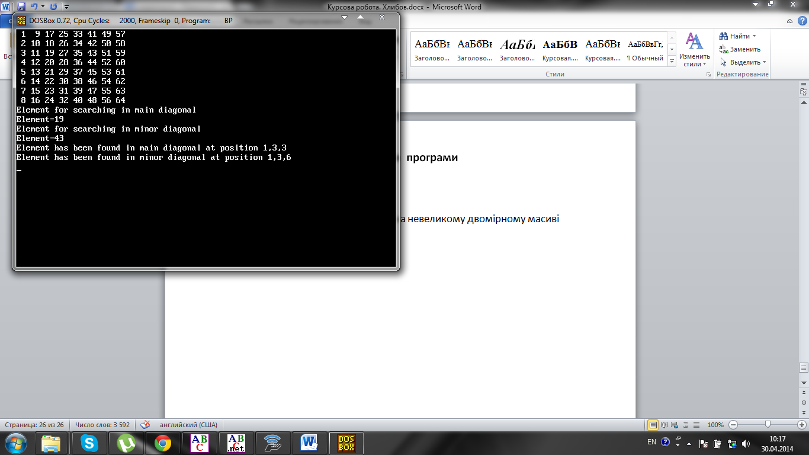

Перевірка бінарного пошуку №2

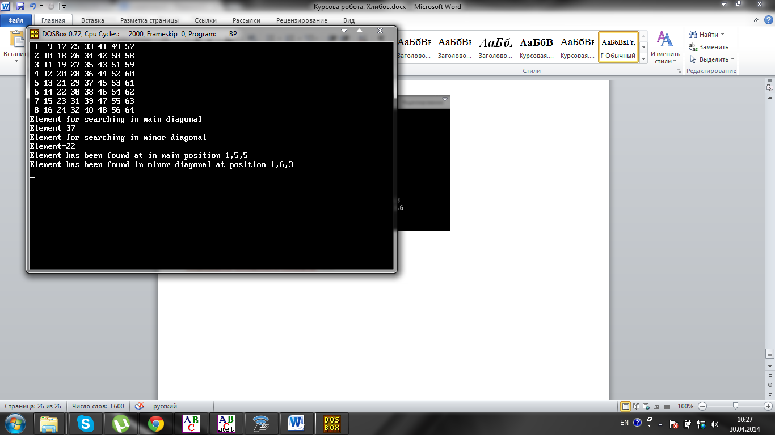

Перевірка знаходження алгоритмом №1 першого елемента, що дорівнює шуканому

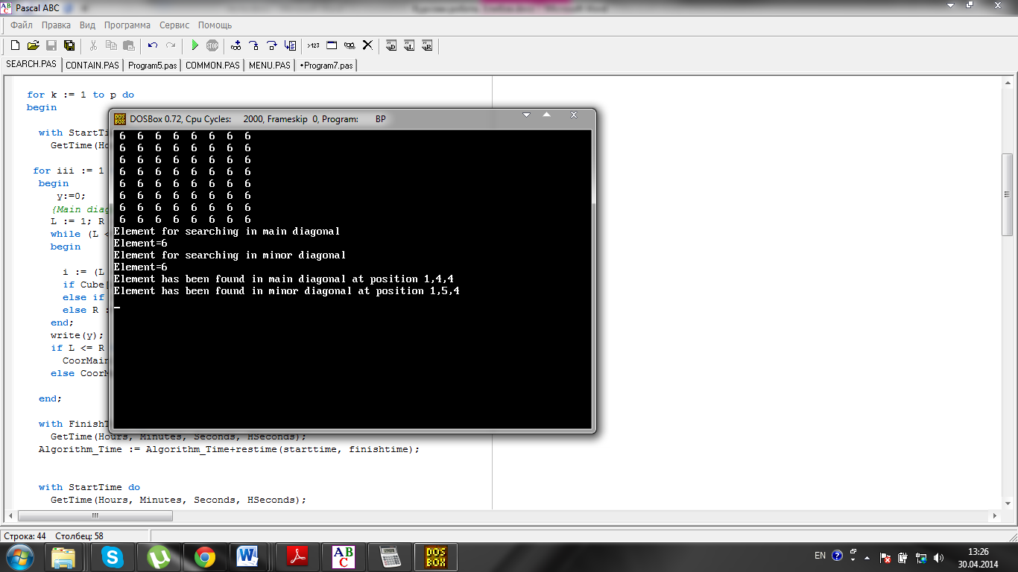

Перевірка знаходження алгоритмом №2 першого елемента, що дорівнює шуканому

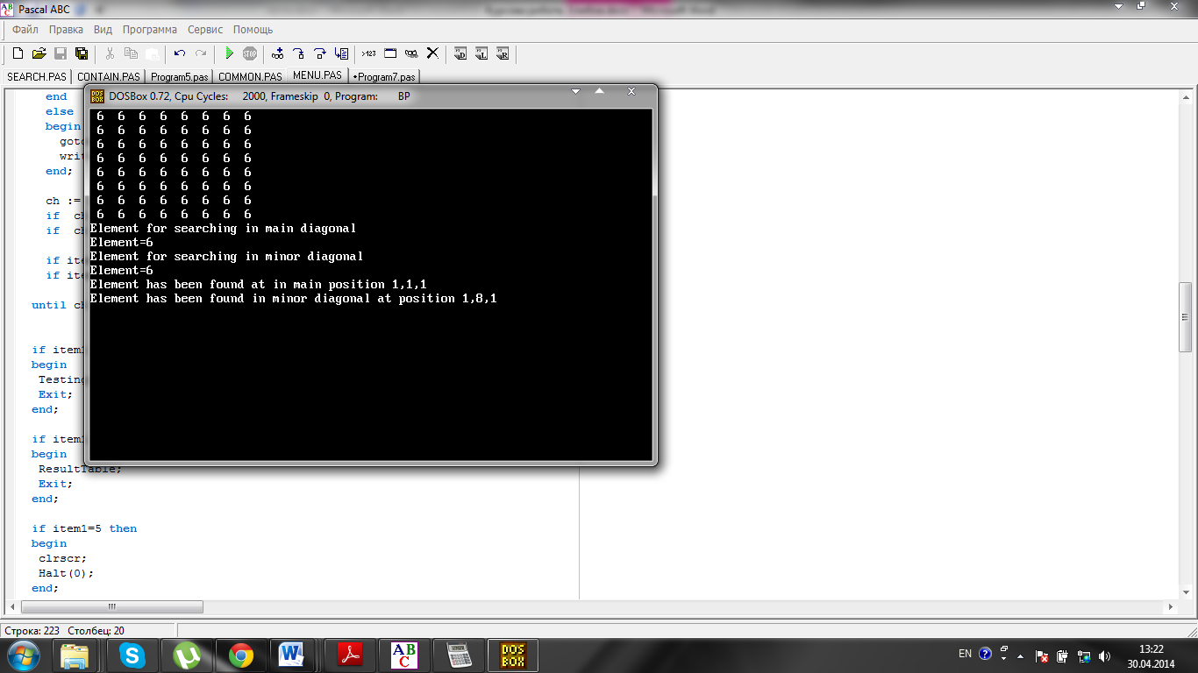

Результати вимірів часу

**CPU Cycles = 2000**

Тест для масиву на **64** елементи (p=1, n=64)

|  |  |  |  |  |  |
| --- | --- | --- | --- | --- | --- |
|  | ¼ порівнянь | ½ порівнянь | ¾ порівнянь | Останнє порівняння | Елемент  відсутній |
| Пошук №1 | 11 | 27,5 | 72 | 82,1 | 99 |
| Пошук №2 | 60,4 | 55 | 55 | 54,7 | 54 |

Тест для масиву на **28672** елементи (p=112, n=16)

|  |  |  |  |  |  |
| --- | --- | --- | --- | --- | --- |
|  | ¼ порівнянь | ½ порівнянь | ¾ порівнянь | Останнє порівняння | Елемент  відсутній |
| Пошук №1 | 1245 | 2862,8 | 4487,8 | 6114,2 | 7779,6 |
| Пошук №2 | 4720,2 | 4684,2 | 4650,4 | 4620,4 | 4671 |

Тест для масиву на **28672** елементи (p=7, n=64)

|  |  |  |  |  |  |
| --- | --- | --- | --- | --- | --- |
|  | ¼ порівнянь | ½ порівнянь | ¾ порівнянь | Останнє порівняння | Елемент  відсутній |
| Пошук №1 | 77 | 179,3 | 485,3 | 582,3 | 692 |
| Пошук №2 | 406,3 | 404,6 | 399,3 | 399 | 403 |

Тест для масиву на **16384** елементи (p=1, n=128)

|  |  |  |  |  |  |
| --- | --- | --- | --- | --- | --- |
|  | ¼ порівнянь | ½ порівнянь | ¾ порівнянь | Останнє порівняння | Елемент  відсутній |
| Пошук №1 | 11 | 40,3 | 99 | 98,7 | 113,7 |
| Пошук №2 | 65,7 | 66 | 66 | 62,3 | 66 |

Порівняльний аналіз алгоритмів

**1.**Аналізуючи отримані дані ми підтвердили на практиці логарифмічну характеристику швидкодії бінарного пошуку T=o(log n), який при використанні на впорядкованих масивах виявляється значно швидше від лінійного пошуку у якого лінійна характеристика T=o(n). Саме тому при збільшенні елементів у діагоналі навіть удвічі приріст часу незначний.

**2.**Результати для вектора є прогнозованими. Час пошуку як для вектору, так і для двовимірного масиву є майже ідентичний, адже пошук відбувається по діагоналі, яка і являє собою вектор.

**3.**Найбільше час залежить від кількості перерізів, що є досить передбачуваним, адже

кількість перерізів слугує коефіцієнтом, який збільшує час виконання у певну кількість разів. Залежність часу від перерізів – лінійна. T=p*o(log n).

Висновки по отриманих результатах

В процесі виконання даної курсової роботи була досліджена швидкодія різних методів пошуку на тривимірному масиві . На основі даних про час роботи кожного з них були побудовані відповідні таблиці, на аналізуючи які отримані такі висновки:

Як вже вказано у теорії досліджували ми бінарний пошук №1 та

бінарний пошук №2, який знаходить най лівіший з елементів, що рівні шуканому. Вони успішно використовуються на впорядкованих масивах будь-якого розміру, що є їх сильною стороною, адже залежність швидкодії від кількості елементів логарифмічна, а не лінійна, як у інших видів пошуку

Проте на багатовимірних масивах час зростає більш помітно, тому що залежність від кількості перерізів лінійна, тобто при збільшенні кількості перерізів у n час теж зростає приблизно у n разів. Це можна помітити якщо порівняти таблиці для

**64** елементів (p=1, n=64) та **28672** елементів (p=7, n=64).

У приведених таблицях ми порівнювали випадки коли елемент було знайдено:

одразу, після половини від кількості порівнянь, ¾ від цієї кількості, при останньому порівнянні та якщо елемент зовсім відсутній у зоні пошуку. Пошук номер один продемонстрував лінійну залежність від кількості порівнянь. На відміну від бінарного пошуку №2, у якого час для всіх випадків майже однаковий. Пояснюється це тим, що пошук закінчується не при знайдені елемента, а при перетині лівої та правої границь, для чого потребується максимальна кількість порівнянь log n. Загалом час, що показує пошук №2, як правило, трохи більший за середній час пошуку№1 для всіх випадків. Це можна пояснити тим, що в алгоритмі №2 на одне порівняння менше.

Тому, якщо елемент знаходиться у першій половині масиву, він показує себе краще.

Слід також враховувати, що другий пошук знаходить найлівіший елемент з усіх, що рівні шуканому. Тому при повторенні деякого елементу в масиві, перший пошук завершиться швидше. І його час буде тим більше, чим ближче ці елементи до центру масиву. Тому, якщо мати вичерпну інформацію про область пошуку можна використовувати то один, то інший способи, виграючи при цьому на часі.

Список використаної літератури

1. Методичні матеріали для виконання курсової роботи.
2. Конспект лекцій з курсу «Структури даних та алгоритми».
3. Підручник «Программирование в среде Turbo Pascal 7.0»